Enyedi Ildikó Chevalier des Arts et des Lettres francia lovagrend kitüntetést kapott
Az Arany Medve-díjas és Oscar-jelölt Testről és lélekről rendezője, Enyedi Ildikó a francia kulturális minisztériumtól tegnap este megkapta a Művészetek és Irodalom Érdemrendje (Chevalier des Arts et des Lettres) kitüntetést. Életműve előtt tiszteleg Franciaország ikonikus mozija és filmarchívuma, a párizsi Cinémathèque française is. Műsorra tűzték a rendező teljes mozifilmes életművét, annak apropóján, hogy a legújabb, a Velencei Filmfesztiválon 6 díjat nyert alkotása, a Csendes barát premierje április 1-jén lesz Franciaországban. A film továbbra is látható a hazai mozikban, eddig itthon több mint 44 ezer néző váltott rá jegyet.
A Művészetek és Irodalom Érdemrendje francia lovagrendet 1957-ben alapították, és a francia Kulturális Minisztérium irányítása alatt áll. A Rendet „olyan személyeknek ítélik oda, akik kitűnnek művészi vagy irodalmi munkásságukkal, vagy a művészet és az irodalom Franciaországban és a világban való elterjedéséhez való hozzájárulásukkal”.
A Cinémathèque française programjában látható lesz az Enyedi-életműből a Vakond (1986), Az én XX. századom (1989), A bűvös vadász (1994), Tamás és Juli (1997), Simon mágus (1999), a Testről és lélekről (2017), A feleségem története (2021) és a Csendes barát. Enyedi Ildikó a Csendes barát vetítését követően rangos kitüntetésben részesült, a francia kulturális minisztériumtól megkapta a Művészetek és Irodalom Érdemrendje (Chevalier des Arts et des Lettres) kitüntetést. Néhány nappal később mesterkurzust tart Az én XX. századom vetítése után. A Csendes barát április 1-jétől lesz látható a francia mozikban.
Enyedi új filmjében, a Csendes barátban egy idős fa áll egy botanikus kert közepén. Magányos, ahogy a kert többi lakója is – sok ezer kilométerre eredeti élőhelyüktől, hogy megcsodálhassuk, megfigyelhessük őket. Ahogy mi őket, úgy ők is megfigyelnek minket. Tanúi rövid, kusza, zajos és zaklatott életünknek. A film három történetet mesél el, ember és növény három tétova találkozását, amikor ez a kétfajta, radikálisan különböző érzékelés egy pillanatra igazán összekapcsolódik. Emberi hőseink, akárcsak a kert növényei, kívülállók, magányos lelkek. És épp úgy vágynak a kapcsolódásra, ahogy ők.
A film további főszereplői Tony Leung Chiu-Wai (Szigorúan piszkos ügyek, Szerelemre hangolva), Luna Wedler – aki a 82. Velencei Filmfesztiválon alakításával elnyerte a legjobb feltörekvő színésznek járó Marcello Mastroianni-díjat – és Enzo Brumm. A mellékszerepekben olyan nemzetközileg is ismert színészeket láthatunk, mint A feleségem története főszereplője, Léa Seydoux (Spectre – A Fantom visszatér, Nincs idő meghalni), Johannes Hegemann (Új lehetőségek-sorozat), Sylvester Groth (Becstelen brigantyk, Sötétség-sorozat), Rainer Bock (Haneke: Fehér szalag) és Martin Wuttke (Becstelen brigantyk).
A forgatókönyvet Enyedi Ildikó írta, az operatőr Pálos Gergely, a vágó Szalai Károly, a látványtervező Láng Imola, a jelmeztervező Peri De Braganca, a zeneszerző Keresztes Gábor és Kelemen Kristóf, a VFX Supervisor Klingl Béla, a casting director Ascher Irma. Az NFI támogatásával készült film a német Pandora Film, a francia Galatee Films és a magyar Inforg-M&M Film koprodukciójában készült, együttműködve a kínai Redience-szel. A vezető producerek Reinhard Brundig és Mécs Mónika. A film teljes költségvetése 10,5 millió euró.
ACsendes barátot a Velencei Nemzetközi Filmfesztivál versenyében tartott világpremierje óta már bemutatták többek között Toronto, Puszan, London, Zürich rangos fesztiváljain, és azóta is sorra járja a világ filmfesztiváljait. Az alkotás már látható a hazai mozikban, forgalmazója a Mozinet.
Sajtókapcsolat:
- Tamás Dorka
- tamasdorka@tamasdorka.hu
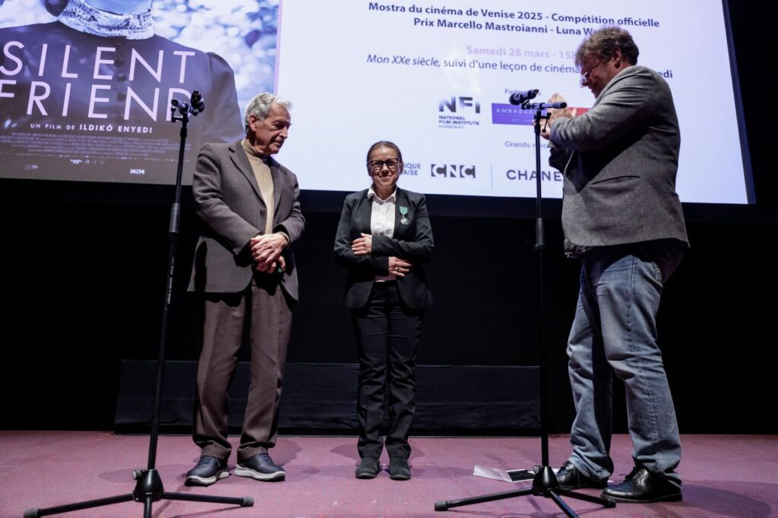 | © cinemathequefr / Thierry Stefanopoulos
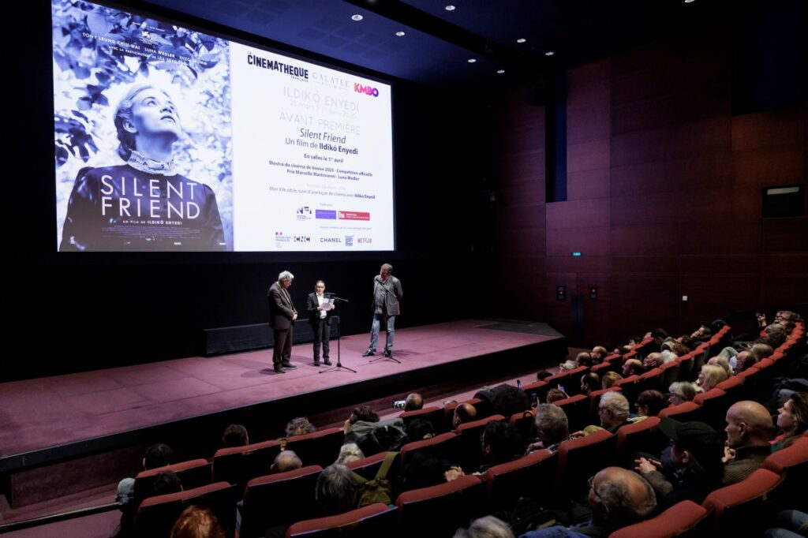 | © cinemathequefr / Thierry Stefanopoulos
Eredeti tartalom: Enyedi Ildikó
Továbbította: Helló Sajtó! Üzleti Sajtószolgálat
Ez a sajtóközlemény a következő linken érhető el:

